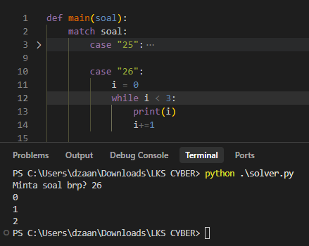

Karena awal angka dari array itu 0 dan diulangi 3 kali dan ditambah 1 jadi hasillnya itu 012

